Міністерство освіти і науки України
Одеський національний політехнічний університет
Березівське вище професійне училище

Матеріали семінару
Гаральда Фаргеля,
який проходив з 12.05 по 30.05.2017 року
на тему:
«ФУРШЕТНІ СТРАВИ І ЗАКУСКИ»
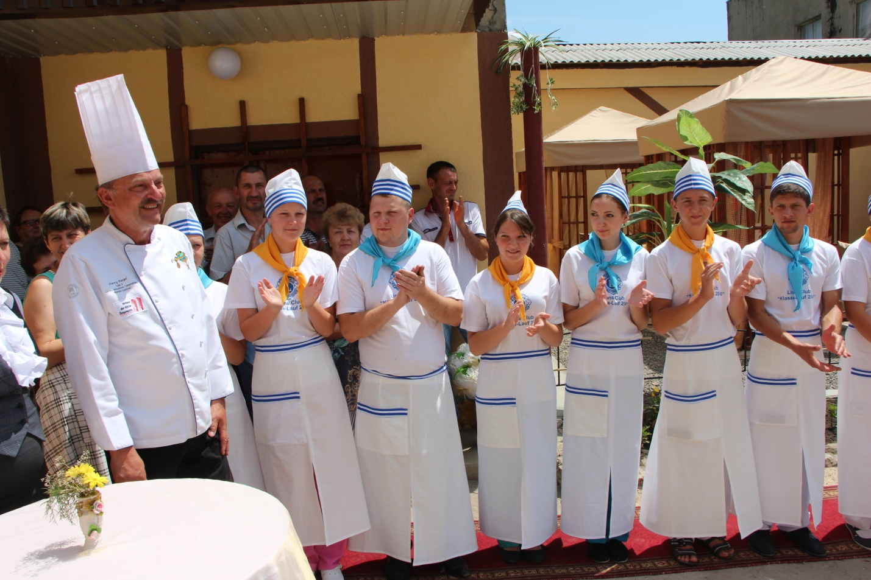
Підготувала:викладач спеціальних
дисциплін кухарів
Людмила Горобець

Березівка – 2017
Крустіні з томатами
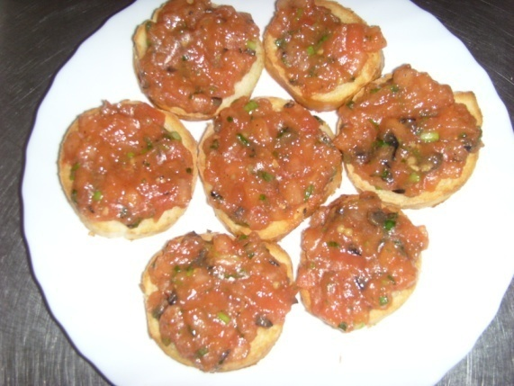
Інгредієнти:

томати – 2 шт;
маслини - 50 гр.;
томатна паста – 20 гр.;
сіль, білий перець;
орегано;
оливкова олія – 20 гр.

Томати бланшують 4 хв., потім обчищають від шкірочки, розрізають на 4 частини, видаляють насіння. Підготовлені томати нарізають дрібними кубиками, додають маслини, нарізані кружечками, заправляють орегано, сіллю, білим перцем і оливковою олією. Все перемішують і додають томатну пасту.
Багет нарізують шматочками, товщиною 1 см, злегка підсушують в жаровій шафі. Підготовлену томатну суміш викладають на шматочки підсушеного багету, відразу подають.

Брускетта з печінкою

Інгредієнти:

печінка куряча – 500 гр.;
вершкове масло – 100 гр.;
сіль, перець.
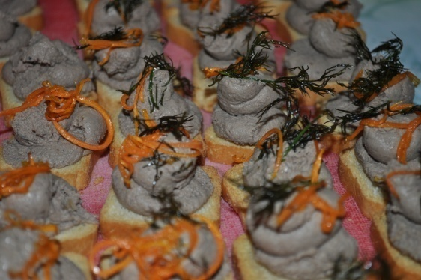

Підготовлену курячу печінку посипають сіллю, перцем, і смажать основним способом до готовності на вершковому маслі. Потім блендером збивають до однорідної маси.
Печінковий паштет викладають кондитерським мішком на грінки, прикрашають кропом, смаженим у фритюрі і морквою по-корейськи.

Ролади з прошутто

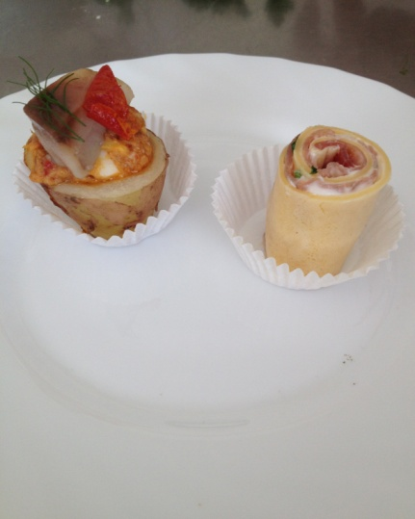
Інгредієнти:

яйця – 3 шт.;
мінеральна вода – 0,5 л.;
борошно – 100 гр.;
сіль.

З борошна, яєць, солі і мінеральної води замішують тісто, консистенції рідкої сметани. Смажать млинці з обох сторін. Млинці розкладають віялом, змащують майонезом, зверху викладають прошутто і щільно загортають рулетом. Підготовлені рулетики ставлять у холодильник на 2-3 години, потім нарізають порційними шматочками. Подають як фуршетну закуску.

Траміціні (багатошарові бутерброди з тунцем)

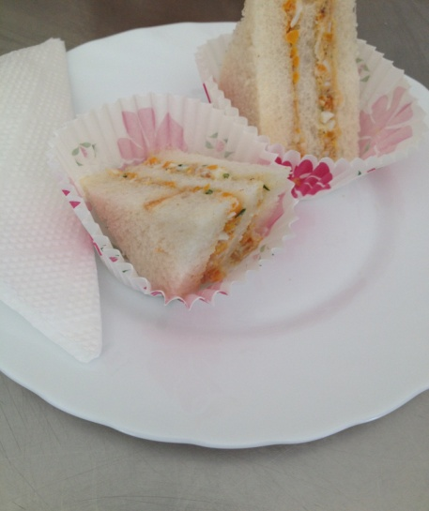
Інгредієнти:

тунець (консерви) – 180 гр.;
морква – 50 гр.;
яйця – 1 шт.;
петрушка (зелень) – 5 гр.;
майонез – 40 гр.;
тостовий хліб – 1 шт.;
сіль, перець.

Яйця варять 9 хв., охолоджують, обчищають і нарізають дрібними кубиками. Варену моркву також нарізають дрібними кубиками. Тунець протирають крізь сито і з’єднують з посіченими яйцями, морквою, зеленню петрушки; заправляють майонезом, сіллю і перцем.
Підготовленою сумішшю змащують шматочки хліба, формуючи 3-х шарів бутерброд. Ставлять у холодильник на 1 год. Потім краї хліба відрізують, бутерброд розрізають на 4 частини.
Перед подаванням траміціні ставлять у паперові капсули.

Картопляні бочечки із скумбрією

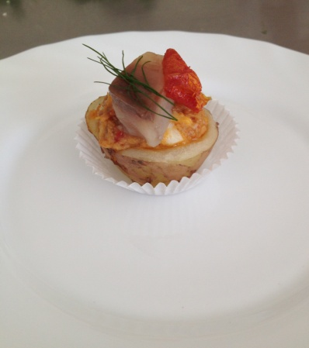
Інгредієнти:

картопля молода – 200 гр.;
скумбрія (консерви) – 180 гр.;
яйця – 2 шт.;
майонез – 20 гр.;
скумбрія копчена – 50 гр.

З картоплі вирізають бочечки, припускають.
Рибні консерви проціджують, дрібно січуть. Яйця відварюють круто, охолоджують, обчищають і нарізають дрібними кубиками. Консерви з’єднують з подрібненими яйцями, аджикою і майонезом, все перемішують до однорідної маси. Кондитерським мішком наповнюють половинки припущеної картоплі, ставлять в жарову шафу на 5 хв.
Перед подаванням зверху на картоплю ставлять шматочок копченої скумбрії, прикрашають кропом і шкірочкою томатів.

Піца-рулет

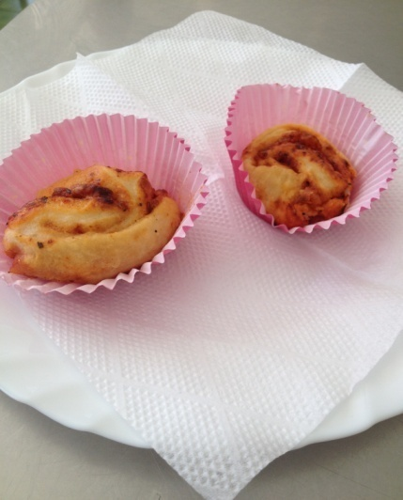
Інгредієнти:

борошно – 500 гр.;
молоко – 200 мл.;
дріжджі – 10 гр.;
цукор, сіль, орегано;
олія – 20 мл.;
томати – 150 гр.;
маслини – 50 гр.;
сир твердий – 100 гр.;
кетчуп – 50 гр.
Дріжджі розводять теплим молоком, замішують безопарне дріжджове тісто, ставлять у тепле місце на 40-50 хв.
Для начинки: томати нарізають дрібними шматочками, варять 4-5 хв. Маслини нарізають кружечками. Все з’єднують, додають орегано, сіль, перець, олію, перемішують.
Підготовлене тісто розкачують до товщини 0,5 см, змащують кетчупом. Зверху посипають тертим сиром і викладають начинку з томатів. Загортають рулетом і нарізають кружечками, товщиною 2 см. Ставлять у жарову шафу, запікають до готовності при температурі 180С.
Перед подаванням піцу-рулет кладуть у паперові капсули.

Шашлики на шпажках
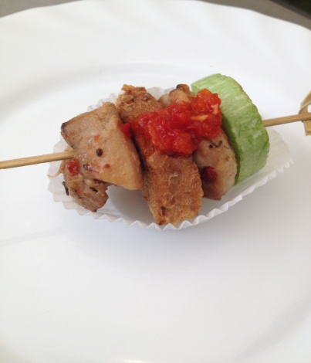
Інгредієнти:

грудинка куряча – 300 гр.;
олія – 50 мл.;
спеції для шашлику без солі – 1 пач.;
кабачки – 150 гр.;
хліб з насінням – 150 гр.

Грудинку нарізають кубиками 2*2 см, маринують у приправі для шашлику без солі 2 год, (сіль витягує воду з м’яса, тому воно буде сухим). Смажать м'ясо основним способом.
Хліб з насінням нарізають шашками 1*1 см, злегка підсушують у жаровій шафі.
Кабачки нарізають кружечками товщиною 0,5 см, смажать на грилі.
Підготовлені продукти населяють на шпажку по черзі: кабачок, м'ясо, грінка, м'ясо і оздоблюють аджикою. Подають гарячими.

Снеки з ковбасною пастою

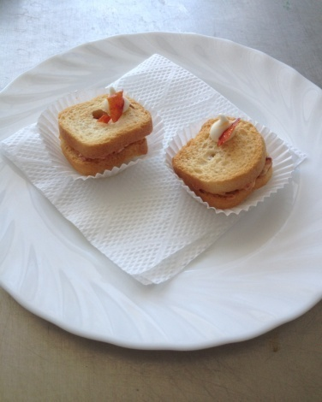
Інгредієнти:

ковбаса сирокопчена – 100 гр.;
вершкове масло – 50 гр.;
майонез – 50 гр.;
грінки.

Ковбасу дрібно січуть, з’єднують з вершковим маслом і майонезом до однорідної маси. Грінки змащують ковбасною пастою, з’єднують. При подаванні прикрашають майонезом і підсушеною шкірочкою від томатів.
Запіканка з картопляних чіпсів
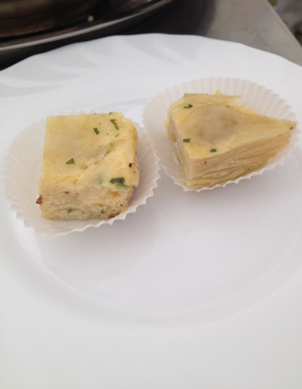
Інгредієнти:

картопля молода – 1 кг.;
яйця – 6 шт.;
вершки – 100 мл.;
сир твердий – 100 гр.;
петрушка (зелень) ;
сіль, білий перець.

Картоплю обчищають, миють і нарізають як на чіпси, просушують. Бланшують. Вершки збивають з яйцями, додають подрібнену зелень петрушки, сіль, білий перець і тертий сир. Картоплю викладають у квадратну форму для запікання, заливають вершковим соусом, і запікають при температурі 100С протягом 1,5 години.
Перед подаванням картопляну запіканку порціонують, ставлять у паперові капсули.

Цвітна капуста з дип-соусом

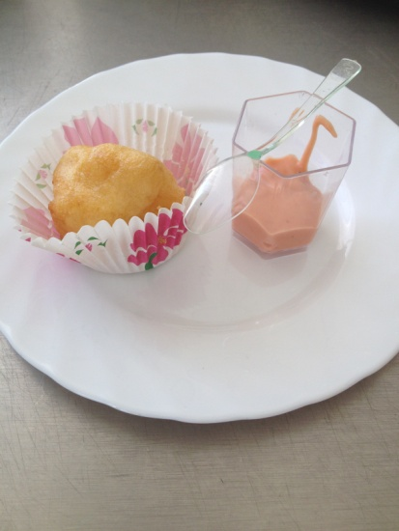
Інгредієнти:
цвітна капуста – 500 гр.;
яйця – 4 шт.;
пиво – 0,2 мл.;
борошно – 100 гр.;
сіль, білий перець;
петрушка (зелень);
майонез – 100 гр.;
кетчуп – 100 гр.;
хрін – 20 гр.

Капусту розбирають на суцвіття, відварюють протягом 10 хв.
Готують тісто кляр: яйця відокремлюють на білки і жовтки, білки збивають до утворення густої піни. Жовтки розтирають, з’єднують з пивом і борошном, посіченою петрушкою, сіллю, вимішують і вводять збиті білки.
Кожен шматочок капусти занурюють в тісто кляр і смажать у фритюрі.
Дип-соус: майонез і кетчуп змішують з хроном.
Фінгер-фуд з огірків

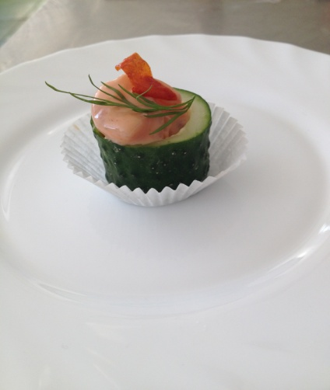
Інгредієнти:

огірки – 500 гр.;
креветки – 100 гр.;
майонез – 50 гр.;
кетчуп – 50 гр.;
коньяк – 15 мл.

З огірків вирізають циліндри, висотою 2 см, середину виймають так, щоб залишилось дно. Креветки варять до готовності, з’єднують з коктейль ним соусом: майонез, кетчуп і коньяк.
Підготовлені огірки наповнюють креветками з соусом і прикрашають кропом. Подають у паперових капсулах.

